ویژگی های بصری خط بهاری در نسخ قرآنی، با تاکید بر قرآن گوالیور محفوظ در موزه آقاخان

دکتر مهناز شایسته فر ∗
فهیمه نعمتی∗∗
چکیده:
خوشنویسی در هر سرزمینی که قدم نهاد، سیر تطور خاص خود را پیمود و این امر سبب پیدایش انواع سبک ها گردید. از جمله این سبک ها، خط بهاری یا بیهاری ست. این نوع خط در سده هشتم هجری پدیدار گردید و با ظهور مغول ها منسوخ شد. در خط بهاری بیشتر بر قوس های زیر خطی حروف تأکید می شد که این قوس ها ضخیم و نوک تیز بودند. نسخ زیادی به این خط کار شده اند که قدیمی ترین آنها از سده هشتم هجری بازمانده اند. نسخه قرآن گوالیور، نمونه ای کهن از نسخ نوشته شده به خط بهاری ست. این نسخه را محمود شعبان در ۷ ذی القعده ۸۰۱ ه./۱۱ ژوئیه ۱۳۹۹م. کتابت کرده و جایگاه آن را در خاتمه الكتاب قلعه گوالیور نام برده است. هدف اصلی پژوهش تبیین ویژگی های بصری خط بهاری در نسخ قرآنی با تأکید بر قرآن گوالیور محفوظ در موزه آقاخان می باشد. روش پژوهش توصیفی تحلیلی است. در این روش علاوه بر معرفی خط بهاری، به توصیف ویژگی های بصری قرآن گوالیور نیز پرداخته شده است. همچنین پژوهش بر پایه مطالعات کتابخانه ای و استفاده از منابع اينترنتي خواهد بود. نتايج نشان می دهد این خط با اینکه ملهم از خطوط دیگر می باشد اما ویژگی های منحصر به فردی از خود به نمایش گذاشته است. تنوع و تعداد نسبتاً زیاد نسخی که به خط بهاری کار شده اند، نمایانگر یک کل همگن است که می تواند راهگشای مسیری نوین برای تجزیه و تحلیل این نمونه ها برای متخصصان باشد.

واژگان کلیدی: خوشنویسی اسلامی هند، خط بِهاری (بیهاری)، ویژگی های بصری، قرآن گوالیور

مقدمه

در میان سایر هنرهای اسلامی، خوشنویسی از اهمیت والایی برخوردار است. اهمیت این شاخه از هنر اسلامی و پیشرفت سریع آن در جهان اسلام، ارتباط مستقیمی با کاربرد این هنر یعنی کتابت قرآن داشت. براین اساس تلاش می شد خوشنویسی کلام الهی به زیباترین شکل صورت بپذیرد، که همین امر موجب پیدایش سبک های مختلف خوشنویسی در سایر سرزمین های اسلامی گردید. از جمله این سبک ها، خط بهاری یا بیهاری ست. اکثر قرآن های هند، که از دوران پیش از مغول ها بر جای مانده به این خط که نوعی نسخ هندی است کتابت شده است. بهاری، که هنوز هم منشاء آن نامشخص است، عملاً با ظهور مغول ها منسوخ و ناپدید شد. در خط بهاری (بیهاری)، بیش تر برقوس های زیر خطی حروف تأكيد می شد. این قوس ها ضخیم و نوک تیز بودند. ظاهراً نام این نوع خط برگرفته از استان «بیهار» درشرق هندوستان است، اما استان بیهار مرکزیت و اهمیتی در جهان اسلام آن روزگار نداشت. تلفظ دیگری از این لغت به صورت «بِهاری» وجود دارد که به باور بسیاری کسان تلفظ صحیح بوده و برگرفته از قطع «بِهاری» یکی از اندازه های متداول کاغذ کتاب است. قدیمی ترین نسخه های خط بِهاری (بیهاری) از سده هشتم /و چهاردهم بازمانده اند. عبدالله جغتایی از مصحفی به این خط در موزه کابل یاد می کند که قاضی ابوبکر یعقوب بن ناصرالدين در روز جمعه ۱۷ ربیع الاول ۷۶۶/۲۶ آگوست ۱۳۷۴ در لِهری (سِند) کتابت کرده است، اما این نسخه منتشر نشده و شاید اکنون گم شده باشد (بلر، ۱۳۹۶، ۴۳۲). نمونه ای شناخته تر مصحفی کوچک است که در مجموعه صدرالدین آقاخان محفوظ است و مطابق انجامه اش در ۱۷ ذی القعده ۸۰۱/۲۱ ژوئیه ۱۳۹۹ به دست محمود شعبان كاتب، ساكن قلعه گاليور (گوالیور کنونی)، کتاب شده بود. هر ورق عادی این نسخه ۵۵۰ برگی سیزده سطر نوشته دارد و ترجمه ای فارسی به خط نسخی کوچک تر و مستديرتر میان سطرهایش جا گرفته است.
هدف از این پژوهش، شناســایی ویژگیهای بصری خط بِهاری (بیهاری) در نسخ قرآنی با تاکید بر قرآن گوالیور محفوظ در موزه آقاخان می باشد. در پی این هدف، ســؤال اصلی تحقيق چنين مطرح می شود: خط بِهاری (بیهاری) در نسخ قرآنی با تأکید بر قرآن گوالیور چه ویژگی های بصری دارد؟ ضرورت انجام چنين پژوهشــی شــناخت هر چه بيشتر خط بِهاری (بیهاری) و نسخه های مرتبط با آن از جمله قرآن گوالیور می باشد.

روش پژوهش
این مقاله بــر پایه روش توصيفی - تحليلی صــورت پذیرفته و اطلاعات لازم با استفاده از منابع كتابخانه ای، پایگاه های مجازی موزه ها و مشاهده آثار جمع آوری شده است. ویژگی های بصری خط بِهاری (بیهاری) با تأکید بر یک نمونه نسخه قرآن به نام نسخه قرآن گوالیور که در موزه آقاخان محفوظ است مورد پژوهش قرار گرفته است. در این پژوهش تعدادی از تصاویر این نسخه که در کتب، مقالات و سایت موزه قرار داشت جهت تحليل و مطالعه انتخاب شده است. بر این اساس، در پژوهش حاضر ابتدا به معرفی ویژگی های خط بِهاری (بیهاری) در نسخ قرآنی پرداخته می شود و سپس یک نمونه از این نسخ به نام قرآن گوالیور، مورد بررسی قرار می گیرد.

پیشینه پژوهش
مقالات، کتب و پژوهش های بسیاری در زمینه ی خوشنویسی اسلامی نگاشته شده است که در جایگاه خود بسیار مهم و حائز اهمیت هستند و در این پژوهش نیز از منابع غنی آنها در بخش خط بِهاری (بیهاری) و نسخه گوالیور بهره برده شده است. با این حال چون تمرکز اصلی این پژوهش بر این دو عنوان است بیشتر منابع غیرفارسی که به طور مستقیم به این خط و نسخه های موجود مرتبط از جمله قرآن گوالیور پرداخته اند نیز مورد استفاده قرار گرفته اند. شیلا بلر در کتاب خوشنویسی اسلامی در سرفصل هند به پیشینه خوشنویسی در این منطقه، خط بِهاری (بیهاری)، قرآن گوالیور و همینطور نسخه های دیگر موجود در موزه ها اشاره می کند. در کتاب خوشنویسی نوشته ولی ا... کاووسی و دیگران توضیحاتی همانند کتاب خوشنویسی اسلامی درباره خوشنویسی اسلامی هند، خط بِهاری (بیهاری) و نسخه موجود در موزه آقا خان داده شده است. از جمله منابع غیرفارسی کاتالوگی ست تحت عنوان «گنجینه موزه آقاخان: کتاب آرایی و خوشنویسی». این کاتالوگ توسط مارگارت اس.گریوز برای نمایشگاهی که تعدادی از آثار موزه آقاخان را در استانبول در سال ۲۰۱۱ به نمایش گذاشته، تهیه شده است. مقالات زیادی مرتبط با هر اثر از پژوهشگران صاحب نام در این کاتالوگ یافت می شود که در میان آنها می توان به مقاله مرتبط با قرآن گوالیور اشاره کرد. در مقاله «نسخ خطی به خط بِهاری (بیهاری): نکاتی مقدماتی درباره مجموعه ای کمتر شناخته شده»، نویسنده با نوشتن مقدمه ای بر خط بِهاری (بیهاری) به معرفی و دسته بندی نسخی که به این خط نوشته شده اند می پردازد. وی اشاره می کند که از آنجایی که پیشینه پژوهشی غنی مرتبط با این نسخ وجود ندارد، این مقاله از جمله پژوهش های اولیه در این حوزه می باشد. در مقاله ای دیگری که توسط فرانتس چایگن نوشته شده، نویسنده در کل مقاله به بررسی تزیینات قرآن گوالیور می پردازد و در نهایت نتیجه می گیرد که این نوع تزیینات در بخشی منحصر به هند و در بخشی دیگر متأثر از هنر سایر کشورهای اسلامی هم دوره خود بوده اند.
وجه تمایز موضوع پژوهــش حاضر از دیگر پژوهش هــایی که به زبان فارسی نوشته شده اند، پرداختن به صورت تخصصی به این خط در نسخ قرآنی و همینطور قرآن گوالیور است، باشد که این پژوهش راهگشای مسیری نوین در این حوزه باشد و بر غنای منابع فارسی در این عرصه بیفزاید.

۱. خط بِهاری (بیهاری) در نسخ قرآنی

۱.۱. پیشینه
آیین کتابت در عالم اسلام با کاتبان وحی آغاز شد (مایل، ۱۳۸۱: ۷۸)؛ زیرا پیش از اسلام، اعراب اساساً نوشتن را بد می دانستند و بر سنن روایی تکیه می کردند (صفدی، ۱۳۸۳: ۹). احترام و اهمیت قرآن نزد مسلمانان سبب شد که از همان آغاز، خوشنویسی و کتابت با مسائل معنوی بیامیزد و خوشنویسان ارزش و قدر ویژه ای بیابند؛ همین امر موجب پیشرفت این هنر در سایر سرزمین های اسلامی گردید. در هند دوره اسلامی نیز همچون سایر کشورهای اسلامی خوشنویسی سیر و تطور خاص خود را پیمود.
در سرآغاز سده دوم / هشتم دریانوردان مسلمان اسلام را به کرانه رود سند بردند و در سده های پنجم / یازدهم و ششم / دوازدهم غزنویان و غوریان اسلام را از مسیر زمینی ایران شرقی و افغانستان به شمال هند رساندند. طی سده های بعد معدود مصحف هایی در این منطقه ترتیب یافت، اما در عهد حكومت سلاطين دهلی (۶۰۲-۹۶۲ ق / ۱۲۰۶- ۱۵۵۵م) شمال هند به یکی از مراکز مهم فرهنگ و تمدن اسلامی تبدیل شد که در کتابت خانه ها و دیوان سراهایش خیلی از سند و نسخه به قلم می آمد (بلر، ۱۳۹۶، ۴۳۰). از نخستین سده های حاکمیت مسلمانان در هند چندین نسخه به جا مانده است و احتمال می رود که بر اثر غارت دهلی توسط تیمور در سال ۸۰۰ ق/۱۳۸۸ م تعداد قابل توجهی از آنها دستخوش نهب و غارت شده باشد و نخستین گام را برای پیگیری تحول و بالندگی سنت کتاب آرایی مسلمانان هند می توان در زمان سلطنت های مستقل برداشت (گرابر و اتینگهاوزن، ۱۳۹۴: ۴۰۳). این نسخ مصور، در سال های اخیر، توجه بسیاری از افراد را به خود جلب کرده، اما تعداد آن ها چنان معدود است که نمی تواند تصویر مشخصی از سیر تکاملی این هنر در آن دوران خاص به دست دهد، مضافاً این که همواره با دشواری می توان دست نوشته های هندی را از دست نوشته های ایرانی بازشناخت. وليكن به طور کلی با نگاهی به قرآن هایی که به قرن یاد شده تعلق دارند، می توان دریافت که هنرمندان هند، به استثنای هنر خوشنویسی، در دیگر زمینه ها از سنت تیموریان پیروی می کردند (خلیلی و جیمز، ۱۳۸۱ ج ۳: ۱۰۲). تنها تعداد کمی از نسخه های خطی اسلامی از دوره پیش از مغول در هند به شکل سالم و با صفحات کامل باقی مانده است. شرایط نامساعد اقلیمی و بی ثباتی سیاسی احتمالاً دلیل تخریب گسترده نسخه های خطی این دوره بوده است .(Fraser and Kwiatkowski, 2006: 109)
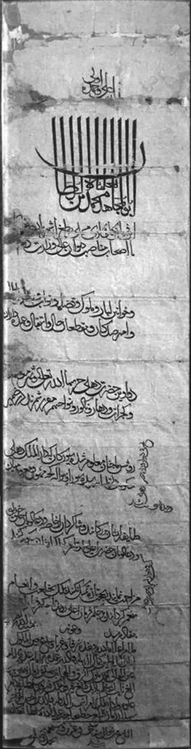
یک فرمان کم نظیر بازمانده از عهد سلاطین نشان می دهد که چگونه شیوه ای تعلیق متمایز برگرفته از اقلام مستدیر پیوسته در استنساخ نسخ به کار می رفت. محتوای این سند (تصویر ۱)، که با ترکیبی از مواد رایج در منطقه به صورت طوماری کاغذی با آستر کتانی درآمده، اعلانی از فرمان محمد بن تغلق در دهلی است به تاریخ ۷۲۵ ق / ۱۳۲۵ م. بر رأس آن ذکر خدا نشسته است. پایین ترش در طغرایی بزرگ نام و القاب فرمانروا، ابوالمجاهد محمد بن تغلق السلطان، نقش بسته است. این نشان بغایت اطواری است: س السلطان چنان کوتاه است که عملا ناپیداست و ن ممتد آن قدر عریض است که همچون کمان از این سر به آن سر افراشته ها رسیده است (بلر، ۱۳۹۶، ۴۳۰). در این سند، چگونگی پیوند حروف تا حدی غیرمتعارف است، مثلا د در کنار ه به آن چسبیده و نیز سرکش ک قلابدار است. به طور کلی، در مقایسه با اسناد ایلخانان و ممالیک در همان دوره، خط این اسناد هندی دندانه دار و با ریتم و فضاسازی نامنظم است (Blair, 2007: 384).

تصویر ۱. طوماری کاغذی با آستری کتانی حاوی بیست سطر صادره از جانب محمد بن تغلق در دهلی به سال ۷۲۵ ق /۱۳۲۵ م. این طومار نمونه ای نادر از فرمانی است که از دوره پیش از گورکانیان به جا مانده است. این فرمان نشان می دهد که چگونه خط نسخ معمول در استنساخ نسًخ، به خطی دیوانی تغییر شکل داد و بعدها به تعلیق تبدیل شد. این خط با اتصالات نامجاز و شکل های متمایز ک با سرکشی بلند و با دنباله ای زاویه دار مشخص می شود (بلر، ۱۳۹۶: ۴۳۱).

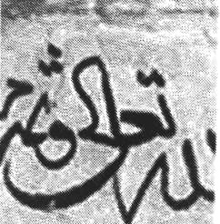
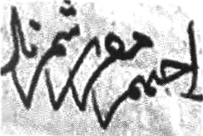

تصویر1. الف (همان) تصویر1. ب (همان)

خط فرمان تغلق، چنان که فرانسیس ریشار هم متذکر شده، شبیه قلم مستدير رایج در نسخ هم روزگارش است. تک تک کلمات این نسخه شیبی نزولی رو به چپ دارند و اتصالات نامجاز حروف زیاد است. ر آخر اغلب به قلاب تیزی سربالا ختم شده که چند نمونه اش را در انتهای سطر ششم سند می بینیم (تصویر ۱.الف). خط متن نسخه را می شود نسخ شمرد، اما خط پراطوارتر سند به تعلیق می ماند. به مانند آناتولي همان روزگار، اقلام رایج در امور دیوانی سلاطین دهلی با اقلام نسخه نویسی همان دوره ایشان ویژگی هایی مشترک دارند و این ها دلالتی است بر شکل گیری سبکی محلی در هند (بلر، ۱۳۹۶، ۴۳۲).
طی سده های بعد، خوشنویسان سرزمین های شرقی، شاید به سبب فاصله جغرافیایی از ایران و مناطق مدیترانه ای که مراکز اصلی پیشرفت های خطاطی بودند، کلام وحی را به خطی هر چه پرتصنع تر می نوشتند. بسان قلم مغربی که در آن سر عالم اسلام گسترش یافت، خط رایج در هند سخت پرآرایه و از منظر ظاهری متمایز گشت. این خط موقر و کم تحرک حروفی گوه مانند داشت با دوائر ضخیم انتهای حروف و بیاض گشاده میان کلمات. این گرایش به پایانه های گوه مانند را پیش تر در فرمان تغلق دیدیم، از جمله در دنباله های ت آخر حضرت و ی آخر دهلی و تعالی در سطر پنجم متن (همان) (تصوير ۱.ب).

۲.۱. خط بِهاری (بیهاری)
خط بِهاری (بیهاری) شیوه ای از خط نسخ تعلیق است که از قرن نهم هجری، کاتبان شبه قاره هندوستان آن را رواج دادند. در این شیوه آغاز و سر حروف به خط نسخ مانندگی می یابد و مذات یکسان کتابت می شود بطوری که آغاز آن ها باریک و پایان آن ها گنده و گاو دم نویسانیده می شود. سر ج خمدار، و سر غ قبه دار، و چشمه حروفی چون ص و ط بزرگتر از حد معمول مکتوب می گردد و انجامه های حروف به جانب پایین تمایل پیدا می کنند و هر اندازه که انجامه های مذکور روی به پایین می نهاده، فربه تر و درشت تر کتابت می شده است (مایل، ۱۳۷۲: ۶۳۹). در منابعی دیگر به شباهت این خط به خط کوفی مغربی اشاره شده است که دارای حروف شکسته با سرگرد ضخیم و فضای باز در فاصله کلمات بود (گرابر و اتینگهاوزن، ۱۳۹۴: ۴۰۴). همینطور آن را نوعی نسخ هندی نیز به شمار می آورند که در آن بیشتر بر قوس های زیر خطی حروف تأكيد می شد (خلیلی و جیمز، ۱۳۸۱ ج ۳: ۱۰۲). در بِهاری (بیهاری)، فرم ها گوه‌شکل، زاویه‌دارتر از فرم‌های گرد کلاسیک هستند. آنچه در متون بِهاری (بیهاری) و مغربی به عنوان فقدان کمال و هارمونی کلاسیک دیده می شود، اغلب با نشاط نوشتاری و استفاده گاه متهورانه از تزئینات رنگارنگ جبران می شود .(Welch, 1986: 125)علاوه بر این، شباهت عجیبی از نظر خطوط نازک و افقی، استفاده از جوهرهای رنگی و همینطور عدم هماهنگی بین سایز نسبت های حروف در این خط با سایر خطوط نسخه های مغربی وجود دارد (Gacek, 2009: 19).
بِهاری (بیهاری) را باید با دو شیوه نوشتاری که در دوره سلطان نشین هند توسعه یافت، مقایسه کرد. نخست، یک شیوه نوشتاری «نسخ» مختص ترجمه متون در نسخه های خطی این مجموعه وجود دارد. «نسخ دیوانی» که به نظر می رسد برگرفته از خطوط اداری ست و شباهت آشکاری با خط بکار رفته در طومار محمد بن طغلق (۷۲۵-۱۳۲۵) که در دهلی خلق شده بود و به آن اشاره کردیم دارد. بِهاری (بیهاری) همچنین شبیه خط دیگری ست که منشأ اداری داشت، سبک طغری که در دوره سلطان نشینی دستخوش تحولات اولیه ای در کتیبه های هندی اسلامی شد (De La Perriere, 2016: 65). در تمام متونی که به این خط نوشته شده اند، همه سطور سبک یکسانی دارند و تفاوت فقط از نظر اندازه و رنگ است. در حالیکه، در نسخه های خطی ایرانی، سبک های مختلف با اندازه های متنوع در کنار هم در یک قطعه قرار می گیرند. در نسخه های به خط بِهاری (بیهاری)، کلمه «الله» اغلب به رنگ دیگری به ویژه قرمز و طلایی نوشته شده است. نگارش آن نیز تصنعی است، مثل «ب» در ابتدای بسم الله به بلندی «الف» است. بیشتر مصحف های به خط بِهاری (بیهاری) در جونپور دکن تحریر می شدند (کاووسی، ۱۳۹۴: ۱۰۱).
شاخصه ی خط بِهاری (بیهاری) سراشیب در نسخه های سده نهمی / پانزدهمی هند، حرکت های افقی و بسیار عريض منحنی های گوه مانندش است که در جانب چپ دهان گشوده اند. این منحنی های نوشته به قلم سیاهی بر صفحه تسلط یافته و از علائم توقف قرمز و گل های زرین انتهای آیات متمایز شده اند. كلمه اللّه غالباً به رنگی دیگر است، گاه زر و گاه شنگرف. در بسم الله چندان اغراق شده که ارتفاع ب اولش به الف یا ل رسیده. کلمات دسته دسته بر سطر نشسته اند و دنباله م معمولا کوتاه است، اما در دست کم یک نسخه با ترجمه میان سطری، این دنباله با انحنایی رو به پایین سقوط کرده که مشابهش در گروه مصحف های منسوب به آناتولی یا احیاناً آسیای مرکزی آمده است. در خط بِهاری (بیهاری) علائم مصوت های کوتاهِ فتحه و کسره معمولا خطی افقی است نه با زاویه ۴۵ درجه که در اقلام دیگر می آید. این علائم حالت تزلزل و تختی خط را تشدید می کنند (بلر، ۱۳۹۶، ۴۳۴).
پیدایش اصطلاح بیهاری موضوع فرضیه های گوناگونی بوده است. این واژه در منابع مکتوب ذکر نشده است، اما لزوماً مبنی بر این نیست که واژه ای متآخر می باشد. از دوره سلطان نشینی به بعد داده های مکتوب درباره ی هنرهای مرتبط با کتابت و خوشنویسی در هند کم است. در منابعی که مرتبط با قرآن های نسخ شده می باشد، سخنی از این خط نیامده، درحالیکه سند نوشتاری این خط موجود می باشد. نسخه های متعددی که با خط بِهاری (بیهاری) تا به امروز باقی مانده است، به خودی خود دلیلی بر اهمیت این خط در میان خطوط عربی در هند می باشد (De La Perriere, 2016: 64). به گفته عبداالله جغتایی این شکل خوشنویسی پس از اعمال فرآیندی بر روی کاغذ نامگذاری شده است (آهار کشیدن). اما اشاراتی که او ارائه می دهد برای تاییدیه ادعای او کافی نیست. در میان تمام فرضیه های مطرح شده در این زمینه، فرضیه ای که این اصطلاح را به منطقه بیهار در شمال غربی هند پیوند می دهد، نزدیک ترین دلیل به نظر می رسد. جرمیا لوستی که او نیز این توضیح را می پسندد، بر این باور است که این منطقه از آنجاییکه در زمره مراکز بزرگ اندیشه و فرهنگ اسلامی نبود، چندان مساعد برای چنین تحولات خوشنویسی نبوده است. با این حال این ادعاها جای بازنگری دارند: چراکه براساس طبقات ناصری اثر سراج الجوزجانی که مربوط به نیمه دوم قرن سیزدهم است، در شهر بِهار کتب زیادی وجود داشته است و در آن زمان در این شهر مدارسی نیز دایر بوده ست. تلفظ دیگری از این لغت به صورت «بهاری» وجود دارد که به باور بسیاری کسان تلفظ صحیح بوده و برگرفته از قطع «بهاری» یکی از اندازه های متداول کاغذ کتاب است (خلیلی و جیمز، ۱۳۸۱ ج ۳: ۱۰۲).
۳.۱. برخی نسخ قرآنی به خط بِهاری (بیهاری)
قدیمی ترین نسخه های خط بِهاری (بیهاری) از سده هشتم /و چهاردهم بازمانده اند. عبدالله جغتایی از مصحفی به این خط در موزه کابل یاد می کند که قاضی ابوبکر یعقوب بن ناصرالدين در روز جمعه ۱۷ ربیع الاول ۷۶۶/۲۶ آگوست ۱۳۷۴ در لِهری (سِند) کتابت کرده است، اما این نسخه منتشر نشده و شاید اکنون گم شده باشد (بلر، ۱۳۹۶، ۴۳۲). نسخه ای مشهورتر در مجموعه صدرالدین آقاخان است که بر طبق انجامه آن، در ۱۲ ذیقعده ۸۰۱ کاتبی به نام محمود شعبان کتابت آن را به اتمام رسانده است. در این نسخه، هر برگ شامل سیزده سطر است و ترجمه ی فارسی بین خطوط اصلی، به خط نسخ کوچکتر و مدورتر نوشته شده است. این نسخه از نظر ریتم متنوع و چرخش نامنظم قلم جالب توجه است؛ مثلا الف مختصری به چپ متمایل است و بسیاری از حروف پایانی چرخش افقی بلندی دارند که با خطوط قائم نسبتا کوتاه هماهنگ است. حرف د تقریبا به بلندی الف و ی پایانی زاویه دار از ویژگی های چشمگیر خط بِهاری (بیهاری) در این نسخه محسوب می شود (کاووسی، ۱۳۹۴: ۱۰۰و۱۰۱) (تصویر ۲و۳).
نمونه ای دیگر قرآنی ست از مجموعه Keir (تصویر ۴) با خط بِهاری (بیهاری) نزدیک به خط بکار رفته در قرآن گوالیور نسخ شده است، اگرچه با ظرافت بیشتری ترسیم شده است، که پیش از تحولاتی است که این فرم نوشتاری در قرن پانزدهم متحمل شد. از 440 برگ به ابعاد 31.5 × 24 سانتی متر تشکیل شده است و فرمت آن نزدیک به قرآن گوالیور است که اندازه ورق های آن 29 × 22 سانتی متر است. در هر دوی این دست‌نوشته‌ها، متن در سیزده سطر در هر صفحه و یا در نه سطر برای صفحاتی که با سرسوره تزیین شده، نسخ شده است. در نهایت، جزئی که هر دوی این قرآن‌ها را به سی قسمت تقسیم می‌کند، بر روی سرلوح های دوتایی با تزئینات فراوان آغاز می‌شود .(De La Perriere, 2016: 67)

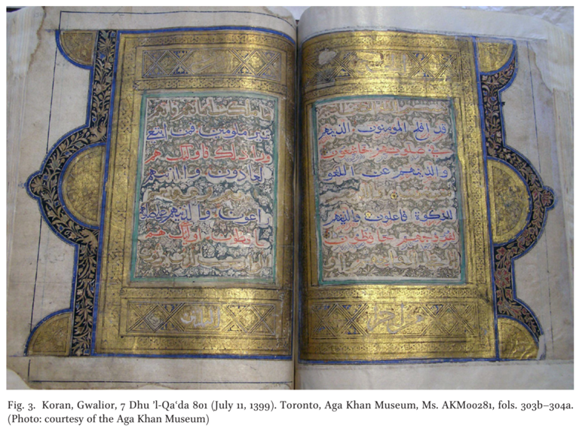

یتصویر 2. قرآن، گوالیور، 7 ذی القعده 801 ق (11 ژوئیه 1399م). تورنتو، موزه آقاخان، صفحات 330b – 304a
(De La Perriere, 2016: 67)

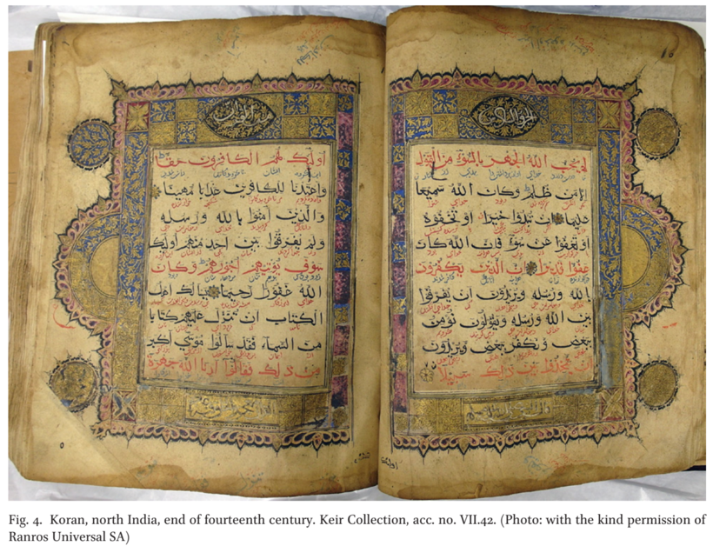
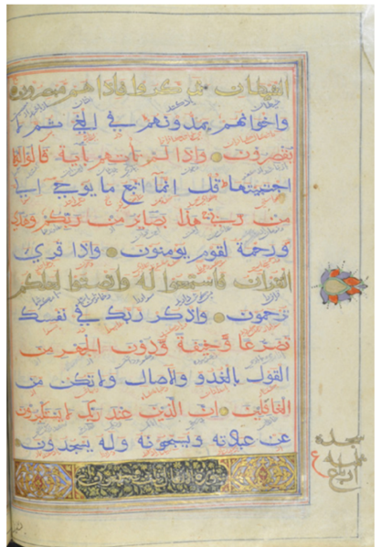

تصویر 3 (راست). قرآن، گوالیور، 7 ذی القعده 801 (11 ژوئیه 1399). تورنتو، موزه آقاخان، صفحات166b – 167a . (Ibid: 66)
تصویر ۴ (چپ). قرآن نسخ شده به خط بیهاری، شمال هند، اواخر قرن چهاردهم. از مجموعه Keir. شماره VII.42 (Ibid: 68)

خط بِهاری (بیهاری) در سده نهم / پانزدهم و اوایل سده دهم / شانزدهم به پیش تاخت. این نکته را می توان در چندین مصحف مشاهده کرد، از جمله یکی با تاریخ ۸۸۸ ق / ۱۴۸۳م در موزه باستان شناسی بیجاپور (تصویر 5) و نیز بسیاری نسخه های نفیس بی تاریخ اما معمولاً منسوب به اواخر سده نهم / پانزدهم. ابعاد این نسخه ها گوناگون است: نسخه بیجاپور و نسخه ای بی تاریخ در مجموعه خلیلی (قرآن ۶۰۲) بسیار بزرگ اند (تقريبا ۳۱×۵۰ سانتی متر)، اما نسخه های بی تاریخ موزه بریتانیا و مجموعه خلیلی (قرآن ۲۳۷) در قطع وزیری اند (۲۰×۳۰ سانتی متر). همه را روی کاغذ خام ]ناپرداخته[ کتابت کرده اند که دانه های اسیدی سبزرنگ تذهیب آن ها را خورده است. هر صفحه عادی یازده تا پانزده سطر خط بِهاری (بیهاری) دارد، گاه با ترجمه فارسی بين سطور یا تفسیری نوشته در حواشی. این نسخه ها هم، همچون نسخه گوالیور، چندین صفحه مذهب دارند، نه فقط در آغاز و انجام متن بلکه در میانه آن. مثلا در نسخه بیجاپور سه سطر خط جلی ده سطر خط خفی را در میان گرفته است، و این همان ترکیبی است که دست کم از سده ششم / دوازدهم در ایران رایج بود (تصویر ۶). با این حال، در نسخه های بِهاری (بیهاری) هند، خط تمام سطرها یکی است و تفاوت صرفا در اندازه و رنگ آن هاست، حال آنکه در نسخه های ایرانی اقلام و اندازه های مختلف را همنشین می کردند (بلر، ۱۳۹۶، ۴۳۴).
مصحف های بِهاری (بیهاری) را انتشاری گسترده دادند و از هند به جنوب عربستان صادر کردند. مثلا سه ورق از نسخه ای رحلی (۳۵x۵۵ سانتی متر) را اخیراً از ویرانه های مسجد یا مدرسه ای در منطقه ضوران واقع در شمال یمن کشف کرده اند. عجیب نیست که نسخه های هندی سر از یمن درآورده باشند، چرا که پیوندهای تجاری میان دو منطقه محکم بود و طرح ها و نقش های هنری با محمل های دیگر هم رد و بدل می شد. مثلاً بسیاری از عناصر ظاهری و تزیینی مدرسه عامریه که در ربیع الاول ۹۱۰/ آگوست - سپتامبر ۱۵۰۴ با حمایت حکومت طاهریان در رَداع بر پا شد، از اجزاء معماری همچون گنبدهای چتری کوچک و طاق های نعل اسبی تا نقوش گیاهی، با بناهای هند وجوه اشتراک دارد. بسیاری از این عناصر از طریق تجارت کالاهای اشرافی، به ویژه منسوجات، و ذوق ورزي صنعتگران مسافر رواج می یافت. مصحف ها از جمله اقلام این تجارت در اقیانوس هند بودند و شیوه ای متمایز از خط بِهاری (بیهاری) نیز به سهم خود بر گسترش مصحف نویسی در يمن اثر نهاد (همان).
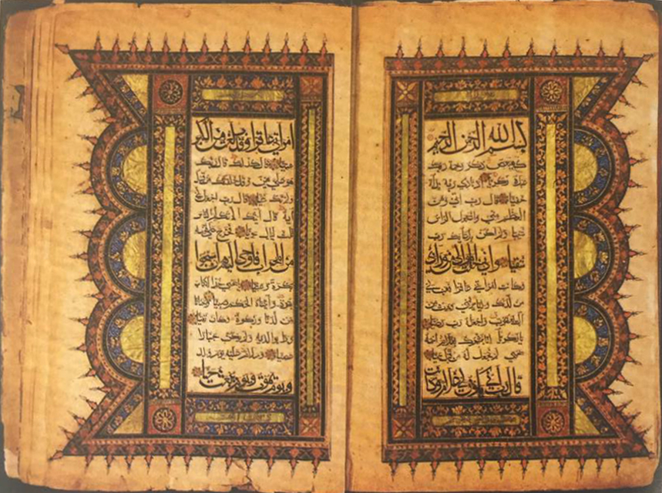

تصویر ۵. دو صفحه حاوی آیات ۱-۱۵ سوره مریم، نمایانگر سرآغاز جزء از مصحفی تک جلد با صفحات ۱۳ سطری و تاریخ کتابت ۸۸۸ ق /۱۴۸۳ م. این مصحف به خط متمایز بهاری نوشته شده که در سده های هشتم / چهاردهم و نهم / پانزدهم در شبه قاره هند متداول شد. شاخصه های آن الف مایل به چپ و دنباله های گوه مانند است که در انتها دهان گشوده اند. چند نسخه به این خط متمایز وجود دارد که احتمالا در جانپور، از مراکز فرهنگی شکوفا و پر رونق این دوره، گسترش یافت (بلر، ۱۳۹۶: ۴۳۳).
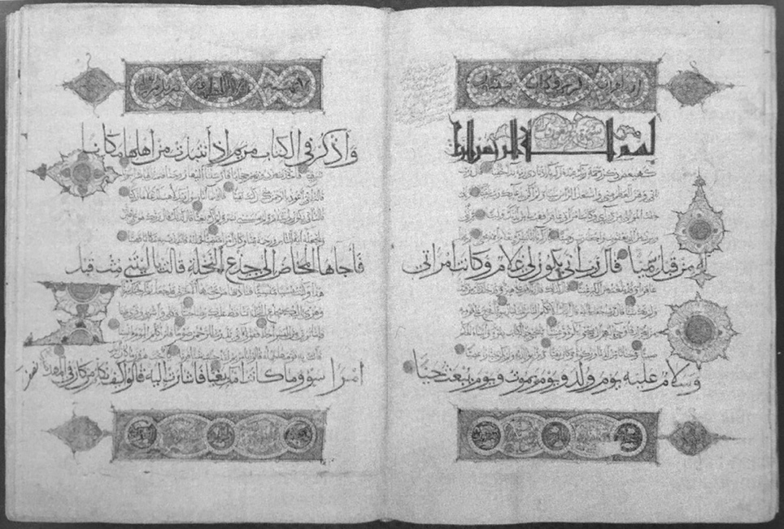

تصویر ۶. دو صفحه حاوی آیات ۱-۱۵ سوره مریم. از مصحفی با ۱۹ سطر در هر صفحه به خط عبدالرحمن بن ابی بکر بن عبدالرحیم الکتاب الملکی مشهور به زرین قلم با تاریخ اتمام ۱۵ جمادی الاول ۵۸۲ ق /۳ آگوست ۱۱۸۶م. در این مصحف بزرگ و بلندپروازانه اقلام گوناگون همنشین شده اند. سرسوره ها و جزئیات به خط کوفی شکسته و ثلث است. سطرهای جلی در بالا، وسط و پایین به خطی متین و باشکوه است که با بسیاری از ویژگی های محقق اشتراک دارد. و باقی متن قرآن به خطی خفی است که بین اقلام کهن نسخ و ریحان قرار گرفته است. این دو صفحه آراسته میانه نسخه را مشخص می کنند (همان: ۲۵۸).
در ادامه به برخی از ویژگی های بصری نسخ قرآنی به خط بِهاری (بیهاری) اشاره می کنیم:
با اینکه این نمونه ها در طول زمان آسیب دیده اند و تنوع زیادی در ساختار صفحاتشان وجود دارد اما به طور کلی از دو یا سه قاب در چیدمان صفحات استفاده کرده اند، که این امر بیانگر پیروی از یک هنجار مشترک است. این هنجار با توجه به دوره تاریخی و دقتی که در تولید نسخه صورت گرفته متفاوت بوده است.
صفحات این نسخ دارای تعداد خطوط نوشتاری ناهماهنگ با یکدیگر هستند. بیشتر این نسخ دارای ۱۱ تا ۱۵ سطر هستند و در موارد کمتر نسخ دیگری ۱۳ سطر (بیشتر نسخ خطی مربوط به اواخر قرن ۱۴ و نیمه اول قرن ۱۵ م) دارند. به این نکته نیز باید اشاره کرد که نسخ خطی با تعداد سطر زوج بسیار کمتر یافت می شوند.
استفاده از تزیینات در بیشتر نمونه ها یافت می شود. ترکیب کلی صفحات به این شکل است که یک یا دو سرلوح متن اصلی را قاب می کنند. متداول ترین شکل سرلوح ها کادرهای مستطیل لاجوردی رنگ است. رنگ های غالب تنالیته نارنجی، نیلی، سرخابی، سیاه، طلایی، لاجوردی و سرخ می باشند. تعدادی از نسخه ها دارای ترجمه فارسی بین خطوط و تعداد بسیار کمتری از آنها دارای فالنامه هستند که معمولا در انتهای نسخه یافت می شود.
قرآن‌های قدیمی‌تر، مانند نسخه قرآن گوالیور در موزه آقاخان، نسخه موجود در مجموعه Keir و یا نسخه موجود در موزه هنر اسلامی دوحه قطر (تصویر ۷ و ۸) دارای غنی‌ترین و اصیل ترین تزئینات و کاملاً متمایز از بقیه مجموعه قرآن های بِهاری (بیهاری) هستند. تزئینات در هر یک از این سه نسخه متفاوت است و در جهان اسلام مشابهی ندارد. عناصری که تزئینات هر کدام را تشکیل می دهند، اگرچه به طور جداگانه ویژگی های خاص خود را دارند، اما با قرارگیری در کنار یکدیگر ترکیب بندی خارق العاده ای را می سازند .(De La Perriere, 2016: 74)
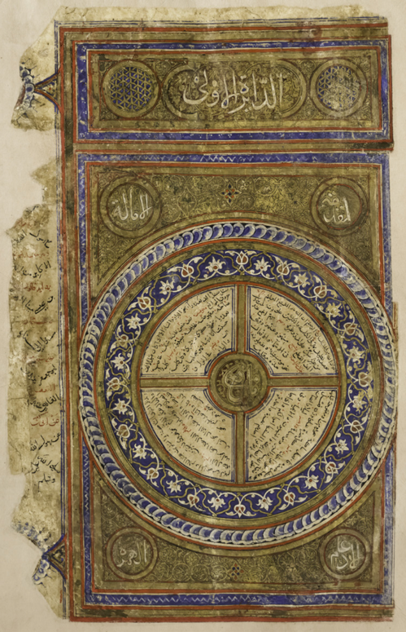
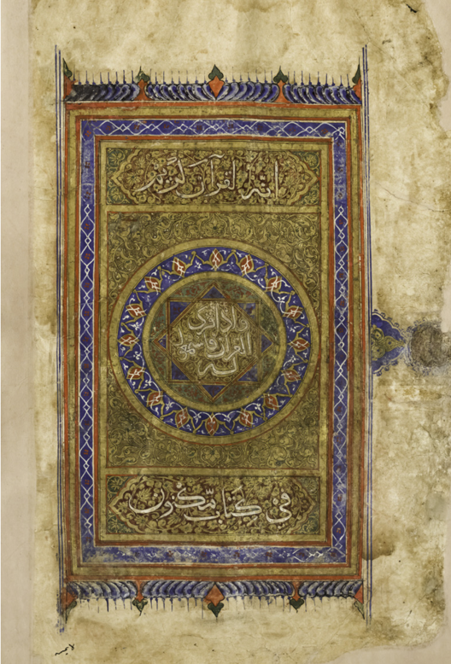

تصویر ۷ و ۸. تزیین تمام صفحه قرآن به خط بیهاری، اواخر سده چهاردهم میلادی یا اوایل سده پانزدهم میلادی. موزه هنر اسلامی دوحه، قطر. MS. 259.2003
(De La Perriere, 2016: 77)
۲. قرآن گوالیور

۱.۲. تاریخچه
اسلام برای اولین بار در سال ۷۱۱ در هند ظهور کرد، یعنی زمانی که استان سند توسط امویان تصرف شد (41-132/661-750). از آن زمان به بعد، هند اغلب مورد تهاجم سلسله های اسلامی مانند غزنویان قرار گرفت (366-582/977-1186). به عنوان مثال، در سال ۱۰۲۲ م لاهور تحت سلطه غزنویان درآمد و به پایتخت مسلمانان تبدیل شد جایی که فرهنگ ایرانی در آنجا شکوفا گشت. در نگاه اول، می توان تصور کرد که موقعیت دور افتاده هند در جهان اسلام در اواخر قرون وسطی، آن را از مراکز اصلی که امپراتوری ممالیک، ایلخانان و پیروان آن بودند، منزوی نگه می داشت. با اینحال، این فاصله قابل توجه هرگز مانع روابط نزدیک بین مناطق سلطان نشین دهلی با مناطق غربی جهان اسلام نشد. پیوندها در همه زمینه های تجاری، دیپلماسی و فرهنگی شکل گرفت. علاوه بر این، منطقه جغرافیایی سلطان‌نشین‌های هند نیز با فرهنگ‌های غیراسلامی، مانند جین‌ها، اشتراکاتی داشت، از جمله این اشتراکات این بود که هنرهای کتاب آرایی نیز برای آنها از اولویت فرهنگی برخوردار بود. (Chaigne and Cruvelier, 2016, 18)
قرآن گوالیور اولین قرآن دارای تاریخ به همراه یک فالنما به زبان فارسی، اولین قرآن به خط بِهاری (بیهاری) و اولین نسخه خطی تاریخ دار است که در دوران سلطان نشین هند تذهیب شده است. این نسخه یک نقطه عطف در تاریخ کتاب آرایی در دوران سلطان نشین هند محسوب می شود. این قرآن را محمود شعبان در ۷ ذی القعده ۸۰۱/۱۱ ژوئیه ۱۳۹۹کتابت کرده و جایگاه آن را در خاتمه الكتاب قلعه گوالیور نام برده است. تاریخ و مکان این نسخه به چند دلیل بسیار مورد توجه است: در سپتامبر ۱۳۹۸ یا چند ماه قبل از آن، ارتش تیمور شمال هند را در نوردید و به دو قرن هژمونی سلطنت دهلی پایان داد. بنابراین می توان تصور کرد که مردم گوالیور در داخل دیوارهای قلعه محصور شده اند و منتظر داستان هایی از قتل عام و غارتی هستند که در سلطان نشین سابق طغلقی ها رخ داده است که توسط پناهندگانی که به گجرات یا دکن گریخته اند گزارش شده است. در این شرایط، در گوالیور، در آن شهر غیرمسلمان در آن ماه های پر هرج و مرج، یکی از جواهرات هنرهای پیش از مغول شکل گرفت، که امروزه در مجموعه آقاخان نگهداری می شود (S. Graves, 2011: 115).

جدول اطلاعات اثر هنری با کد AKM281 موجود در موزه آقاخان

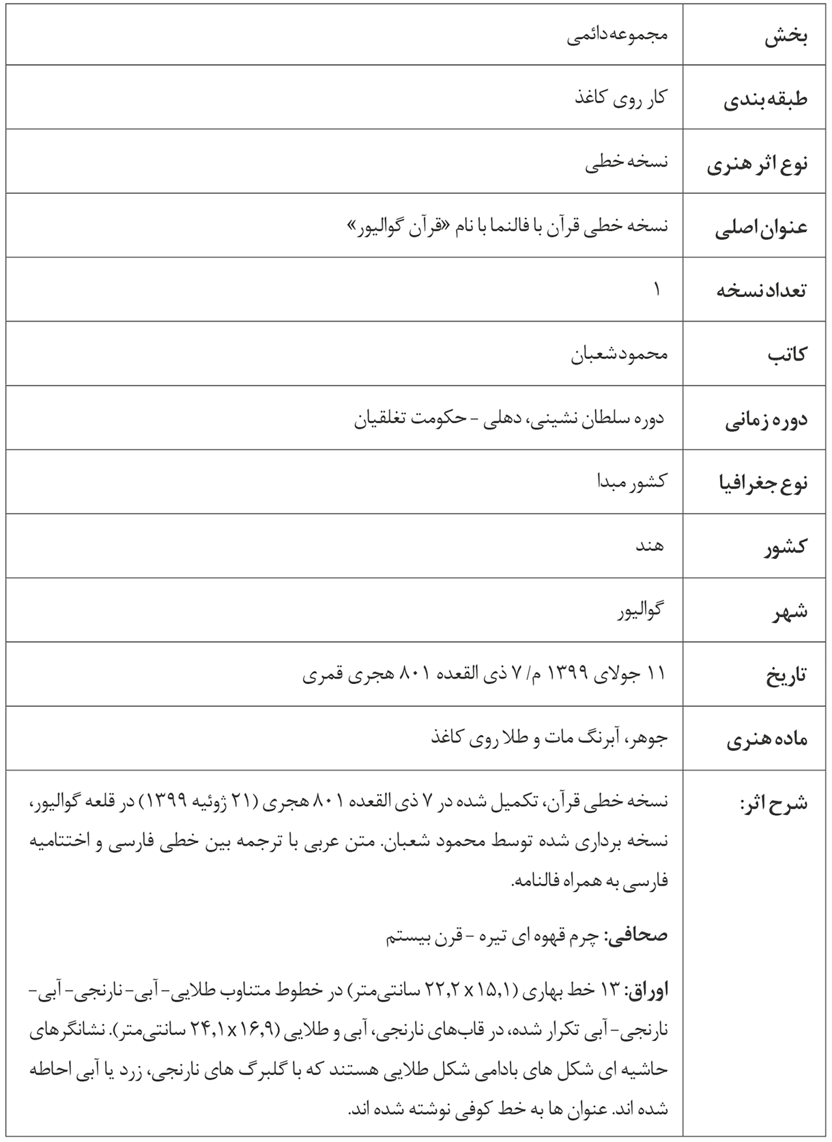
جدول ۱. مشخصات اثر (منبع: نگارنده)

۲.۲. خط و تذهیب
استفاده از خط بِهاری (بیهاری) در نسخه قرآن گوالیور مربوط به نیمه دوم سده چهاردهم میلادی، کاربرد این خط را در نسخ قرآنی تأیید می کند. این نسخه پیوندهای دور و درازی را با خط قرآن های غوری (قرن ۱۱و ۱۲ م) نشان می دهد. همچنین چندین الحاق جالب از کتیبه های یادبود خط بِهاری (بیهاری) یافت شده است، اما به نظر می رسد هیچ یک از این ها به دوره ای زودتر از قرن چهاردهم م باز نمی گردند. اکثر بقایای بناهایی که این نوع خط را نشان می دهند از ناحیه شمال شرقی شبه قاره هند و از مناطقی که تحت تسلط جونپور و سلطان نشینان بنگال بودند سرچشمه می گیرند. در سال ۱۹۹۰، محمد یوسف صدیق در مقاله ای که به یک کتیبه هندی اختصاص دارد، چنین بیان می کند: قرن ۱۲ و ۱۳ میلادی دوره سنتی خط عربی بود، در آن دوره یک انتقال تدریجی از استفاده از سبک های بسیار زاویه دار(شکسته) به سبک های روان سازگارتر صورت گرفت. با این حال این روند یک تغییر ناگهانی نبود. در طول این دوره انتقال، سبک های نیمه زاویه دار و نیمه کوفی را می یابیم که عناصر کوفی و نسخ در آنها دیده می شود و این گونه های خاص نوشتن، اغلب شبیه به سبک بِهاری (بیهاری) شبه قاره هند است. (De La Perriere, 2016: 64)
هر ورق عادی این نسخه ۵۵۰ برگی سیزده سطر نوشته دارد و ترجمه ای فارسی به خط نسخی کوچک تر و مستديرتر میان سطرهایش جا گرفته است. سطرهای صدر، وسط، و ذیل به زر محرر، سطرهای لابه لای آنها یک درمیان به شنگرف و لاجورد، و ترجمه فارسی به رنگ متضاد هریک کتابت شده است (بلر، ۱۳۹۶، ۴۳۴). سرسوره ها و دوصفحه ای ها (تصویر ۹) که نشان دهنده اجزای سی گانه قرآن است با نقوش گیاهی و گل و بته ای به رنگ طلایی، سیاه، قرمز، قهوه ای، زرد، آبی و سفید تذهیب شده است. این تزیین رنگین که بعضی از آن ها در بین سال های ۸۰۱/ ۱۳۹۹ و سده نوزدهم موقع مرمت بازپردازی شده، به خط ایستا و پیچیده، روح و حرکت بخشیده است (بلر و بلوم، ۱۳۹۸: ۴۰۴). افزون بر این ها، ۳۴ صفحه مزدوج مذهب نیز دارد؛ سی تایشان نشان تقسیمات اجزاء، سه تای دیگر در آغاز نسخه، و یکی در انتهای آن. صفحات مذهب سرسوره هایی به ثلث یا کوفی شکسته دارند که پنج سطر نوشته را در میان گرفته اند، سطرهای صدر و وسط و ذیل به زر غلیظ اند و دو سطر مابین آن ها به شنگرف و لاجورد. غوغای رنگ و نقوش نباتی بر خط بیش وكم ناپخته متن استیلا یافته است. نکته جالب دقت خوشنویس در بکارگیری دو مرکب مختلف برای متن عربی و ترجمه فارسی آن است، که همراه با تفاوت در اندازه خطوط، با این تمایز به برتری متن عربی کمک کرده است(S. Graves, 2011: 115-116) (تصویر ۱۰).

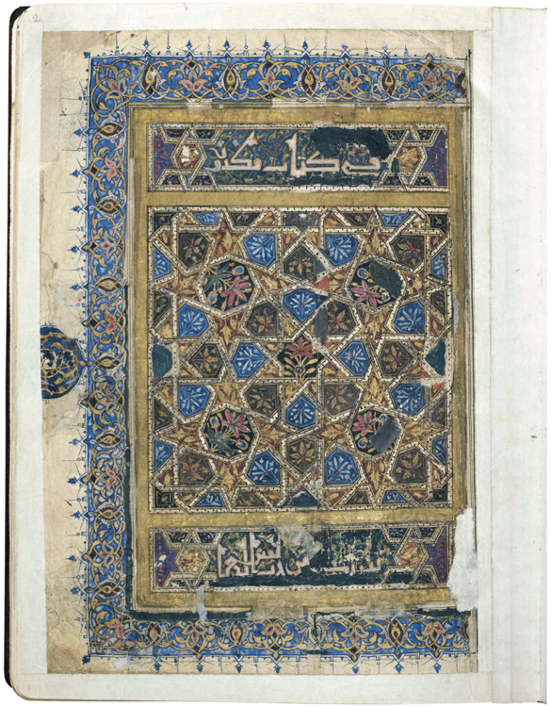

تصویر۹(سمت راست). نیمه چپ سرلوح نسخه قرآن، گوالیور، ۱۳۹۹، ۲۴ در ۱۷ سانتیمتر، ژنو، صدرالدین آقاخان، نسخه خطی ۳۲، برگ r۲ (بلر و بلوم، ۱۳۹۸: ۴۲۴)
تصویر۱۰(سمت چپ). مثالی برای عنوان، نسخه قرآن، گوالیور، مجموعه صدرالدین آقاخان، برگ a۴۸ (S. Graves, 2011: 118)

این نسخه نمونه ای کهن از خط بِهاری (بیهاری) است که شاخصه اش قلم گردش های نامنظم و ضرباهنگ متنوع است. الف اندک خمی به چپ دارد و بسیاری از حروف آخر امتدادی افقی دارند که با عمودهای نسبتاً کوتاه به توازن رسیده است. کلمات روی کرسی تخت نشسته اند و بیاض ]فواصل[ بین کلمات را نشان های آیه شمارِ لابه لای آنها مشخص تر کرده است. توجه انگیزترین حروف یکی د بزرگ به بلندایی در حدود الف است و دیگری ی آخر که زاویه ای تند دارد، و این هر دو خصیصه را در اسناد و نسخ پیشین سلاطين هم می شود یافت (بلر، ۱۳۹۶، ۴۳۴). این نسخه زیباترین و در عین حال قدیمی ترین نسخه ای است که در شمال هند با خط و تزیین مشابه تولید شده است (گرابر و اتینگهاوزن، ۱۳۹۴: ۴۰۴).
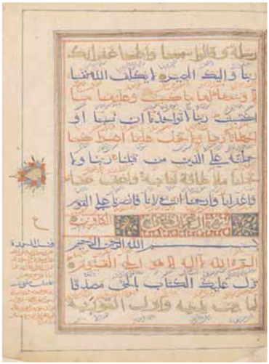
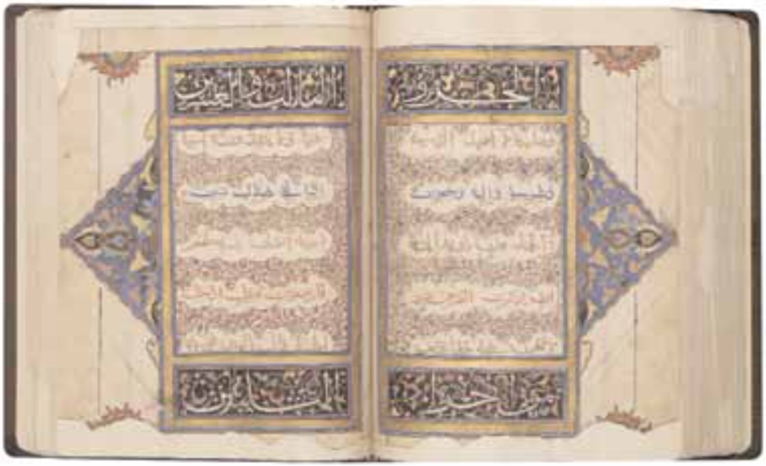
قرآن گوالیور در وضعیت کنونی خود، 550 برگ شماره به اضافه چهار برگه بدون شماره را می شمارد. این واقعیت که هر صفحه سیزده خط متن را نشان می دهد، به ما امکان می دهد بخش گم شده را در حدود سیزده برگ تخمین بزنیم. بنابراین، حجم اصلی حداقل تقریباً 567 برگ شمارش شده است (Ben Azzouna, 2016: 58). علاوه بر تاریخ اتمام (7 ذی‌القعده 801 / 21 ژوئیه 1399) و محل شکل گیری نسخه خطی، نام محمود شعبان به عنوان کاتب نیز در خاتمه الکتاب نشان داده شده است. این نسخه خطی در ابعاد ۲۲x۲۹ سانتی متر بر روی کاغذ عاج رنگ به شکل براق، یکنواخت و صاف با کیفیتی بسیار خوب نسخ شده است. یک چهارچوب چند رنگ که تشکیل شده از چندین نوار و حاشیه های طلایی رنگ که با خط کش به دقت ترسیم شده است، فضایی را که متن قرآن در آن نقش بسته، مشخص می کند. یک نوار آبی دور جداول رسم شده، به طوری که زمینه را از حاشیه جدا می کند. متن قرآنی که آشکارا به زبان عربی نسخه برداری شده است، در بین خطوط عربی، ترجمه فارسی دارد. استفاده از این گونه ترجمه های بین خطی که در جوامع فارسی زبان وجود داشته، از قرن دهم در ایران رایج می شود. متن به سی جز تقسیم شده، که هر جزء با یک صفحه دوتایی آغاز می شود که شماره آن جزء را ذکر می کند و یک فضای تذهیب شده ای را در مرکز کادر نشان می دهد، فضایی که حاوی پنج خط متن در هر صفحه است (تصویر ۱۱). صفحات دیگر، اگرچه تزیینات کمتری دارند، اما به طور سازمان یافته از سیزده سطر تشکیل شده اند که این نظم بیانگر دقت ویژه ای ست که در شکل گیری این نسخه بکار گرفته شده است (تصویر ۱۲) (S. Graves, 2011: 115).

تصویر11(سمت راست). قرآن گوالیور، برگ هایa ۳۹۵ b-۳۹۴ (S. Graves, 2011: 117)
تصویر12(سمت چپ). صفحه ای از متن قرآن گوالیور دارای عنوان، برگ a۴۸ (Ibid: 118)

قرآن به ۱۱۴ سوره تقسیم می شود، اما ممکن است تقسیم بندی های دیگری نیز برای نشانه گذاری یک نسخه خطی از قرآن وجود داشته باشد. قرآن ها به طور کلی به دو شکل نسخ می شوند: یا در یک مجلد، که عموماً قرآن با یک سرلوح آغاز می شود، و نشانگرهایی که بیانگر هر جزء جدید هستند در حواشی متن قرار می گیرند. درباره مورد دوم قرآن در سی جلد نسخ می شود که هر جلد با سرسوره خود آغاز می گردد. از نمونه این نوع قرآن ها می توان به قرآن های یادبودی که برای حاکمان ایلخانی قازان خان و الجایتو نسخه برداری شده و برای مقبره آن ها بوده، اشاره کرد که تقریباً برای هر جزئی از آن یک تذهیب دو صفحه ای دیگر نیز دارد (تصویر ۱۳ و ۱۴). با این حال، این نسخه تنوعی نیز دارد: در واقع، تذهیب دو صفحه ای جزء 13 وجود ندارد و صفحه شروع جزء ۳۰ فاقد هرگونه تذهیبی ست به شکلی که عنوان آن به سادگی در حاشیه نوشته شده است. از سوی دیگر، سوره های ۲ (البقره)، ۷ (الاعراف)، ۱۹ (مریم؛ تصویر ۱۵) و 38 (ص) هر کدام دارای دو صفحه تذهیب هستند. این طرح تزیینی حاصل ترکیب یک سرلوح برای سوره و یک تذهیب دو صفحه ای برای هر جزء است که به نظر نمی رسد در بافت هنری ایران یافت شود. عنوان سوره ها در قاب های تزیینی قرار گرفته اند، آیات با دایره یا گل سرخ از هم جدا شده و نشانگرهای پنج یا ده آیه در حاشیه صفحه قرار دارند. در حالی که تقسیم بندی های متعارف در این نسخه خطی به خوبی رعایت شده است، طراحی سر لوح های دوتایی جلوه قابل توجهی را به صفحه داده که با شکوه و تزیینات کلی این نسخه مطابقت دارد. (شکل ۱۴) (S. Graves, 2011: 117-118).
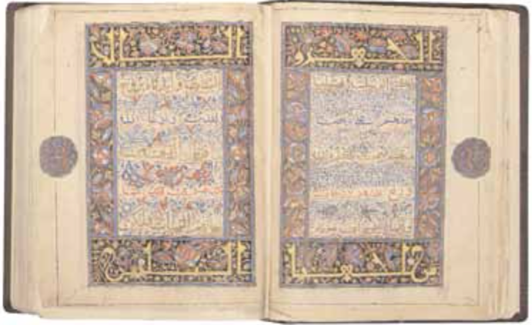
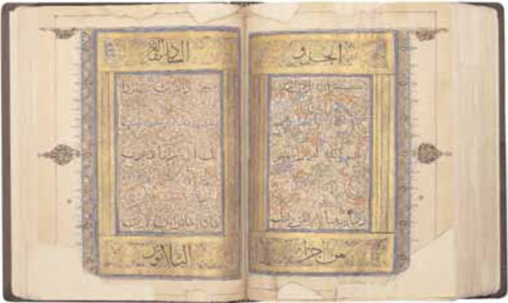
تصویر ۱۳(سمت راست). قرآن گوالیور، برگ هایa ۴۱ b-۴۰ (Ibid: 116)
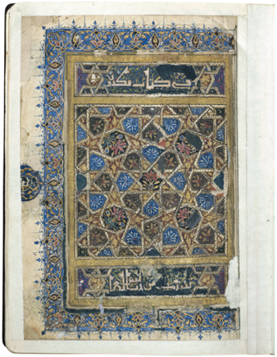
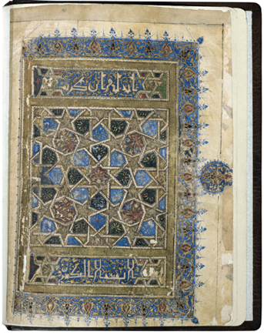
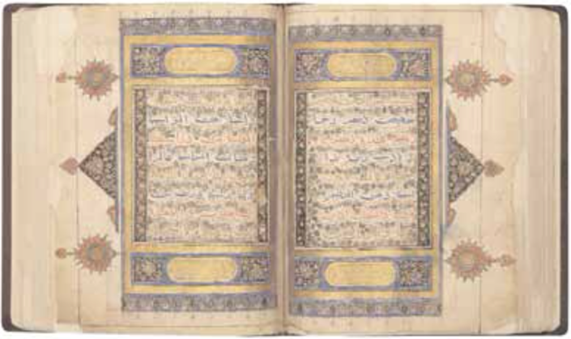
تصویر ۱۴(سمت چپ). قرآن گوالیور، برگ هایa ۴۴۹ b-۴۴۸ (Ibid: 117)

تصویر ۱۵(سمت راست).قرآن گوالیور، برگ هایa ۲۷۵ b-۲۷۴ (Ibid: 116)
تصویر ۱۶(سمت چپ).قرآن گوالیور، صفحاتی دارای دو سرلوح، برگ هایr ۲ v-۱ ( (Chaigne and Cruvelier, 2016: 22-23
ساخت سرلوح دوتایی صفحه افتتاحیه (صفحات v-2r1) (تصویر ۱۶) با تقسیم‌بندی سه‌گانه و وجود خطوط حاشیه‌ای از نمونه های کاملاً سنتی خاورمیانه یا خاور نزدیک پیروی می‌کند. این نسخه خطی به نسخه های خطی ممالیک از قرن چهاردهم بسیار شبیه است. معروف‌ترین نمونه از چنین ترکیبی که شامل توسعه هندسی چند ضلعی‌ها با محوریت ستاره‌ای هشت پر است، با سرلوح دوتایی کار شده است. در واقع، در این نمونه ها شمسه رایج ترین نقش برای صفحات آغازین نسخه های خطی در جهان ایرانی و هندی بوده است. همان طور که قبلاً اشاره کردیم، چهار مورد از سرلوح ها که در ابتدای سوره های 2، 7، 19 و 38 قرار دارند، در واقع نشان دهنده افتتاح اربع هستند، یعنی در ربع تقسیمات یک قرآن اگرچه این شیوه در غرب جهان اسلام بسیار رایج است، به نظر می رسد یافتن نسخه های خطی که از این قاعده پیروی می کنند در خاورمیانه یا نزدیک دشوارتر باشد. البته این تقسیم‌بندی به چهار بخش، به‌ عنوان ساختار، به ‌ویژه برای نوع دیگری از نسخه‌های خطی تولید شده در مصر، یعنی انجیل ها (در ابتدای هر بخش برای هر انجیل نویس)، مناسب بود که برای جامعه قبطی که در آن زمان با مسلمانان زندگی می‌کردند، نسخه‌برداری می‌شد. چنین کتاب‌هایی در واقع می‌توانند ساختاری مشابه داشته باشند، زیرا با سرلوح دوتایی تذهیب شده باز می‌شوند، اما در ابتدای سایر اناجیل دارای سرلوح های ساده‌ای هستند. در رابطه با منطقه خاورمیانه، باید اذعان کنیم که تاکنون قرآنی را ندیده‌ایم که به چهار بخش تقسیم شده باشد. تقسیم بندی چهارتایی قرآن با سرلوح تذهیب شده به وضوح در قرن سیزدهم و چهاردهم انجام می شده است ( (Chaigne and Cruvelier, 2016: 20-21.
برخی از نوشته های جزء به خط کوفی گلدار نسخ شده اند (تصویر ۱۷)، خطی که استفاده از آن در بافت هنر هند رایج نبود. استفاده از این خط در این زمینه احتمالاً نشانه مبادلات فرهنگی میان سلطان نشینان هند و سایر مناطق جهان اسلام بوده است، زیرا نمونه های زیادی از این نوع خط را در تولیدات هنری سوریه و مصر از دهه ۱۳۴۰ تحت حکومت سلاطین مملوک (1250-1517) و همچنین در ایران و اطراف آن تحت حکومت ایلخانیان (1258-1350) می توان یافت. با این حال، بیشتر نشانگرهای جزء ها به خط محقق است (تصویر ۱۹)، در حالیکه عناوین سوره‌ها با خط ثلث (تصویر ۱۲)، به وسیله جوهر طلایی یا سیاه و با نوارهایی با تذهیب کم و بیش نوشته شده‌اند. ثلث و محقق دو نوع خط شکسته هستند که بزرگتر و زیباتر از نسخ و بِهاری (بیهاری) اند. این خطوط اغلب در نسخه برداری از قرآن های ممالیک و ایلخانی بکار گرفته می شدند. حضور این خطوط در این نسخه خطی، مانند کوفی گلدار، بیانگر سیر جریان نقوش و زیباشناسی خاصی در سراسر جهان اسلام است (S. Graves, 2011: 116-117).
تنها ویژگی تکرارشونده مشترک در تذهیب‌های دو صفحه‌ای این نسخه خطی در تقسیم سه‌جانبه فضای اصلی از طریق وجود دو نوار افقی در بالا و پایین است. تنوع ترکیب بندی قاب ها و تذهیب ها را در این نسخه می توانیم ببینیم. فضای اصلی یک صفحه تذهیب شده ممکن است با یک حاشیه همراه باشد یا نباشد، گاهی اوقات دو نیمه تذهیب دو صفحه را ترکیب می کند و گاهی اوقات آن ها را از هم جدا می کند. عناصر به کار رفته در این مرز از یک نوار ساده تا یک نوار ضخیم و با تذهیب زیاد متغیر است. نقش های حاشیه ای با تنوع و نوع چیدمان شان نقش خود را در غنای ترکیب بندی ایفا می کنند، آنها ممکن است شکل های دایره ای، نیم دایره ای، مثلثی، بادامی یا گلابی شکل باشند (تصویر ۱۸)(Ibid: 118). پالت اصلی این نسخه به رنگ های آبی، قرمز، زرد، سبز، قهوه ای، سفید، سیاه و طلایی محدود می شود. جنبه هایی چون اندازه بزرگ، کاغذ با کیفیت بالا، خوشنویسی پیچیده، و برنامه تزئینی غنی و استادانه که در این نسخه دیده می شود، نشان می دهد که به احتمال زیاد برای یک حامی مهم، توسط یک تیم نسبتاً منسجم تهیه شده است.
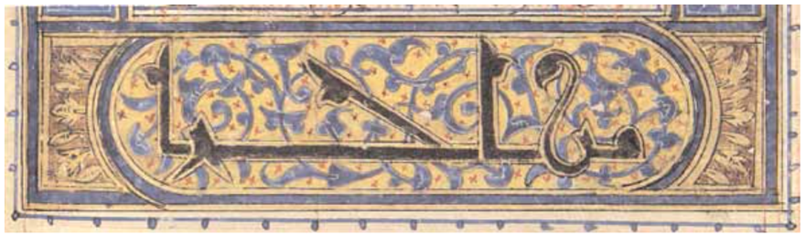
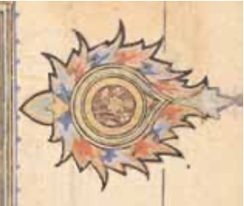

تصویر ۱۷(سمت راست).قرآن گوالیور، کوفی گلدار، برگ b۲۱ (S. Graves, 2011: 119)
تصویر ۱۸(سمت چپ).قرآن گوالیور، طرح حاشیه ای، برگ b۹۸ (Ibid: 119)
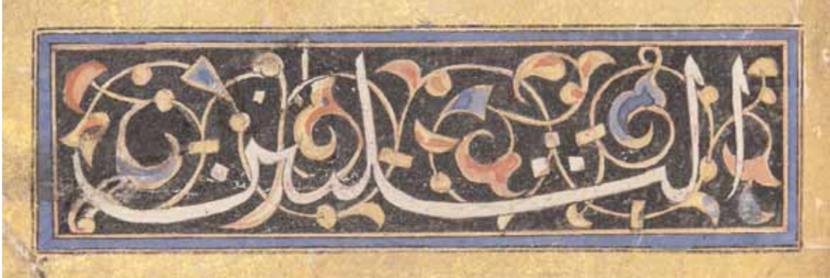

تصویر ۱۹(سمت چپ).قرآن گوالیور، خط محقق، برگ a۳۹۵ (Ibid: 119)

به لطف این قرآن، ما می‌توانیم دانش دقیق‌تری در مورد اینکه چگونه حامیان موقعیت خود را در یک زنجیره هندی-اسلامی در نظر می‌گرفتند، کسب کنیم: آن ها ممکن است به گروهی تعلق داشتند که همزمان هم پیوندهای محکمی با سنت هندی چند زبانه داشتند و هم سعی می‌کردند تا با امپراتوری های بزرگ خاور نزدیک، خاورمیانه و پیروان بلافصل آن ها، مانند سلطنت ممالیک، ایلخانان، مظفریان و سایر سلسله های محلی ایرانی از اواخر قرن سیزدهم یا آغاز قرن چهاردهم در ارتباط باشند. سلطان نشین دهلی با تطبیق برخی از عناصر تزئینی برگرفته از هنر اسلامی در زیبایی شناختی هندی، نقش خود را به عنوان عامل ترکیب فرهنگ ها و جوامع به اثبات می رساند. این پیام در اواخر قرن چهاردهم کاملاً معنی داشت، زمانی که قلمرو هند توسط تیمور تهدید شد و گوالیور به دست راجپوت‌ها افتاد (Chaigne and Cruvelier, 2016: 54). تولید این نسخه خطی نمایانگر تاثیر متقابل فرهنگ ها بر یکدیگر است. نسخه ای که اصالت و کیفیت بالای آن تامل برانگیز است و به قطع نمی توان گفت که این نسخه با هیچ قرآن دیگری قابل قیاس نیست.

نتیجه گیری و ارزیابی

خط بِهاری (بیهاری) شیوه ای از خط نسخ تعلیق است که از قرن نهم هجری، کاتبان شبه قاره هندوستان آن را رواج دادند. در این شیوه آغاز و سر حروف به خط نسخ مانندگی می یابد و مذات یکسان کتابت می شود بطوری که آغاز آنها باریک و پایان آن ها گنده و گاو دم نویسانیده می شود. در منابعی دیگر به شباهت این خط به خط کوفی مغربی اشاره شده است که دارای حروف شکسته با سرگرد ضخیم و فضای باز در فاصله کلمات بود. همینطور آن را نوعی نسخ هندی نیز به شمار می آورند که در آن بیشتر بر قوس های زیر خطی حروف تأكيد می شد. شاخصه خط بِهاری (بیهاری) سراشیب در نسخه های سده نهمی / پانزدهمی هند، حرکت های افقی و بسیار عريض منحنی های گوه مانندش است که در جانب چپ دهان گشوده اند.
پیدایش اصطلاح بیهاری موضوع فرضیه های گوناگونی بوده است. این واژه در منابع مکتوب ذکر نشده است، اما لزوماً مبنی بر این نیست که واژه ای متآخر می باشد. در منابعی که مرتبط با قرآن های نسخ شده می باشد، سخنی از این خط نیامده، درحالیکه سند نوشتاری این خط موجود می باشد. نسخه های متعددی که با خط بِهاری (بیهاری) تا به امروز باقی مانده است، به خودی خود دلیلی بر اهمیت این خط در میان خطوط عربی در هند می باشد. به گفته عبداالله جغتایی این شکل خوشنویسی پس از اعمال فرآیندی بر روی کاغذ نامگذاری شده است (آهار کشیدن). اما اشاراتی که او ارائه می دهد برای تأییدیه ادعای او کافی نیست. در میان تمام فرضیه های مطرح شده در این زمینه، فرضیه ای که این اصطلاح را به منطقه بیهار در شمال غربی هند پیوند می دهد، نزدیک ترین دلیل به نظر می رسد. تلفظ دیگری از این لغت به صورت «بهاری» وجود دارد که به باور بسیاری کسان تلفظ صحیح بوده و برگرفته از قطع «بهاری» یکی از اندازه های متداول کاغذ کتاب است.
قدیمی ترین نسخه های خط بِهاری (بیهاری) از سده هشتم /و چهاردهم بازمانده اند. عبدالله جغتایی از مصحفی به این خط در موزه کابل یاد می کند که در تاریخ ۷۶۶/۲۶ آگوست ۱۳۷۴ در لِهری (سِند) کتابت شده است، اما این نسخه منتشر نشده و شاید اکنون گم شده باشد. نسخه ای مشهورتر در مجموعه صدرالدین آقاخان است که بر طبق انجامه آن، در ۱۲ ذیقعده ۸۰۱ کاتبی به نام محمود شعبان کتابت آن را به اتمام رسانده است. در این نسخه، هر برگ شامل سیزده سطر است و ترجمه فارسی بین خطوط اصلی، به خط نسخ کوچکتر و مدورتر نوشته شده است. قرآن‌های قدیمی‌تر، مانند نسخه قرآن گوالیور در موزه آقاخان، نسخه موجود در مجموعه Keir و یا نسخه موجود در موزه هنر اسلامی دوحه قطر دارای غنی‌ترین و اصیل ترین تزئینات و کاملاً متمایز از بقیه مجموعه قرآن های بِهاری (بیهاری) هستند. تزئینات در هر یک از این سه نسخه متفاوت است و در جهان اسلام مشابهی ندارد.
در نهایت می توان گفت به نظر می رسد که این نوع خط و نسخه های مرتبطی که در آن دوره هند شکل گرفته اند، هم در خط و هم در تذهیب متأثر از هنر سایر کشورهای اسلامی به ویژه خاور نزدیک و ایران بوده اند. اگرچه در همان زمان در تلاش بوده اند سبک متمایز خود را داشته باشند. با بررسی های انجام شده مشخص شد که هنر کتاب آرایی دوره سلطنت ها به هیچ وجه صرفاً بازتابی کم رنگ از هم عصران ایرانی و عرب خود نبوده و به همان اندازه بدیع و مبتکرانه نیز بوده است. مطالعه قرآن هایی که در این دوره در هند اجرا شده است، ویژگی های منحصر بفرد هنر این دوران را آشکار می کند.
پژوهش نگارنده، پژوهشی آغازین در مسیر معرفی و بررسی هر چه بیشتر خط بِهاری (بیهاری) و نسخ قرانی مرتبط با آن می باشد. پژوهش هایی که به زبان فارسی در این حوزه انجام پذیرفته، بیشتر به طور کلی به خط بِهاری (بیهاری) و نسخ مرتبط با آن اشاره کرده اند. نگارنده در این پژوهش تلاش کرده به معرفی تفضیلی تر این خط و نسخه های مرتبط با آن، به نسبت پژوهش هایی که قبلاً انجام شده، بپردازد. اگر چه در منابع غیرفارسی به تفضیل به این موضوع پرداخته شده، در این پژوهش نگارنده به دلیل عدم دسترسی به صفحات بیشتری از قرآن گوالیور و کمبود منابع تنها به بیان ویژگی های کلی از این اثر پرداخته است. باشد که این پژوهش راهگشای مسیری نوین در مطالعات مرتبط با خط بِهاری (بیهاری) و نسخ مرتبط با آن و همینطور حوزه خط و خوشنویسی اسلامی باشد.

فهرست منابع

- اتینگهاوزن، ریچارد و گرابر، الگ (۱۳۷۸). هنر و معماری اسلامی (۱): ۱۲۵۰-۶۵۰. ترجمه ی یعقوب آژند. تهران: سمت.
- بلر، شیلا. (۱۳۹۶). خوشنویسی اسلامی. ترجمه ی ولی الله کاووسی. تهران: فرهنگستان هنر جمهوری اسلامی ایران.
- د.خلیلی، ناصر و جیمز، دیوید (۱۳۸۱). پس از تیمور: قرآن نویسی تا قرن دهم هجری قمری (ج. ۳). ترجمه ی پیام بهتاش. تهران: کارنگ.
- صفدی، یاسین (۱۳۸۳). خوشنویسی اسلامی. ترجمه ی مهناز شایسته فر. تهران: مؤسسه مطالعات هنر اسلامی.
- کاووسی، ولی الله و دیگران (۱۳۹۲). خوشنویسی. تهران: کتاب مرجع.
- مایل هروی، نجیب (۱۳۷۲). کتاب آرایی در تمدن اسلامی. مشهد: بنیان پژوهش های آستان قدس رضوی.
- صحراگرد، مهدی و شیرازی، علی اصغر (۱۳۹۱). سیر تحول خطوط قرانی در جهان اسلام. فصلنامه علمی - پژوهشی تاریخ اسلام و ایران دانشگاه الزهرا ، ۱۵، ۷۵-۵۳.
- Blair, Sh (2007). Islamic Calligraphy. Edingburg University Press.
- Cary Welch, S (1986). India: Art and Culture, 1300-1900. The Metropolitan Museum of Art, New York.
- Dammen McAuliffe, J (2006). Encyclopedia of the Qurāan. Brill, Leiden, Boston.
- Fraser, M. Kwiatkowski, W (2006). Ink and Gold: Islamic Calligraphy. Sam Fogg, London.
- Gacek, A (2009). Arabic Manuscripts: A Vademecum for Readers. Brill, Leiden, Boston.

- Siddiqui, I.H (2010). Indo-Persian Historiography up to the Thirteenth Century. Dehli.

- S. Graves, M (2011). Treasures of the Aga Khan Museum: Arts of the Book & Calligraphy. Sabanc› University Sak›p Sabanc› Museum, Istanbul .
- P. Losty, J (1982). The Art of the Book in India. British Library, London.

-Ben Azzouna, N (2016). The Gwalior Qur'an: Archaeology of the manuscript and of its decoration: a preliminary study. Orient & Mediterranee. (19): 57-87.
-Chiagne, F. Cruvelier, M (2016). The Ornamentation of the Gwalior Qurʾan, Between Diachronic Legacies and Geographic Confluences. Orient & Mediterranee. (19): 15-56.
- De La Perriere, B (2016). Manuscripts in Bihari Calligraphy: Preliminary Remarks on a Little-Known Corpus. Muqarnas, (33): 63-90.

A Study on the Visual Characteristics of Bihari Calligraphy in the Quranic Manuscripts with a Focus on the Gwalior Quran Preserved in the Aga Khan Museum

Abstract:

Calligraphy evolved into different types over time everywhere it emerged. Of the types is Bihari Calligraphy. It appeared in the 8th century AH and was abolished with the advent of the Mongols. In Bihari Calligraphy, it was greatly emphasized on the underline arcs of the letters to be thick and pointed. Many manuscripts have been made in this style and the oldest one dates to the 8th century. The Quran of Gwalior is the earliest written version of the Bihari script. This version was written by Mahmoud Sha'ban on 7th of Dhi Al-Qaeda, 801 AH / July 11, 1399 AD in the Gwalior Fort based on the facts present on its colophon page. This descriptive-analytical study aims at explaining the visual features of Bihari Calligraphy in the Quranic manuscripts using the library and internet references. In addition to the special focus on the Gwalior Quran Preserved in the Aga Khan Museum, the visual characteristics of the Gwalior Quran are also generally addressed. The results suggest that Bihari calligraphy has its unique and inimitable features though it has gotten inspired by other styles. The variety and the relatively large number of copies produced in Bihari represent a homogeneous whole that can help experts get further insights into the analysis of these works.

Keywords: Indian Islamic Calligraphy, Bihari Calligraphy, Visual Features, Gwalior Quran

∗ دانشیار، رشته هنر اسلامی دانشگاه تربیت مدرس، تهران/ shayesteh@modares.ac.ir
∗∗ دانشجوی دکتری رشته هنر اسلامی، دانشگاه تربیت مدرس، تهران (نویسنده مسئول)/ fahimehnemati7@gmail.com
۱ Gwalior
۳ Margaret S. Graves
۴ Frantz Chaigne
۴ Muhammad b.Tughluq’s
۵ Francis Richard
۶ naskhī
۷ naskhī-divani
۸ ṭughrā
۹ Abdullah Chaghatai
۱۰ Jeremiah Losty
۱۱ Siraj-al-Juzjani’s Ṭabaqāt-i Nāṣirī (Nasirian Tables)
۱۲ Jaunpur
۱۳ Bengal sultanates
۱۴ Mohammad Yusuf Siddiq

